**СЛАВЯНСКИЙ МИР**

***Соотнесите исторические события с регионом, где они происходили. Дайте им характеристику, оцените с позиции истории и сегодняшнего дня. Заполните таблицу.***

|  |  |  |  |
| --- | --- | --- | --- |
| **Регион** | **Исторические события** | **Хронологические рамки** | **Характеристика** |
| **Киевская Русь** |  |  |  |
|  |  |  |
|  |  |  |
|  |  |  |
|  |  |  |
| **ВКЛ** |  |  |  |
|  |  |  |
| **Болгарское царство** |  |  |  |
|  |  |  |
| **Речь Посполитая** |  |  |  |

**Исторические события:** деятельность Кирилла и Мефодия, Грюнвальдская битва; завоевание хана Аспаруха; татаро-монгольское нашествие; принятие и распространение христианства Владимиром Красное Солнышко; перенос столицы из Новогрудка в Вильно; призвание варягов; Люблинская уния; принятие христианства ханом Борисом; законодательная деятельность Ярослава Мудрого.

**СЛАВЯНСКИЙ МИР**

***Работа с хронологией. Определите хронологию событий, выполните задания.***

А) Определите последовательность предложенных событий.

Б) Когда произошли описываемые события?

В) Охарактеризуйте события, процессы, явления. Дайте им оценку

**События, явления, процессы:**

1. Образование государства Само
2. Завоевание Полоцкого Княжества Владимиром Красное Солнышко
3. Пожар в Москве, после которого город начали отстраивать из камня
4. Захват Киева князем Олегом
5. Крещение Руси князем Владимиром
6. Невская битва
7. Великое княжение Владимира Мономаха
8. Начало монголо-татарского нашествия на Русь
9. Ледовое побоище
10. Принятие общероссийского Судебника

**СЛАВЯНСКИЙ МИР**

***Работа с хронологией. Определите хронологию событий, выполните задания.***

А) Определите последовательность предложенных событий.

Б) Когда произошли описываемые события?

В) Охарактеризуйте события, процессы, явления. Дайте им оценку

**События, явления, процессы:**

1. Образование государства Само
2. Завоевание Полоцкого Княжества Владимиром Красное Солнышко
3. Пожар в Москве, после которого город начали отстраивать из камня
4. Захват Киева князем Олегом
5. Крещение Руси князем Владимиром
6. Невская битва
7. Великое княжение Владимира Мономаха
8. Начало монголо-татарского нашествия на Русь
9. Ледовое побоище
10. Принятие общероссийского Судебника

**СЛАВЯНСКИЙ МИР**

***Проблемное задание. Поразмышляйте и дайте ответ на сформулированную историческую задачу.***

А) Историки сходятся во мнении, что значение деятельности князя Владимира Красное Солнышко в истории Киевской Руси велико. Докажите это, приведя три аргумента.

Б) Докажите или опровергните утверждение, что распространению грамотности и письменности на Руси содействовало книгопечатание и создание школ, в том числе церковных.

В) Докажите, что христианство в греко-православном варианте было наиболее подходящей религией для восточных славян.

**СЛАВЯНСКИЙ МИР**

***Проблемное задание. Поразмышляйте и дайте ответ на сформулированную историческую задачу.***

А) Историки сходятся во мнении, что значение деятельности князя Владимира Красное Солнышко в истории Киевской Руси велико. Докажите это, приведя три аргумента.

Б) Докажите или опровергните утверждение, что распространению грамотности и письменности на Руси содействовало книгопечатание и создание школ, в том числе церковных.

В) Докажите, что христианство в греко-православном варианте было наиболее подходящей религией для восточных славян.

**СЛАВЯНСКИЙ МИР**

***Проблемное задание. Поразмышляйте и дайте ответ на сформулированную историческую задачу.***

А) Историки сходятся во мнении, что значение деятельности князя Владимира Красное Солнышко в истории Киевской Руси велико. Докажите это, приведя три аргумента.

Б) Докажите или опровергните утверждение, что распространению грамотности и письменности на Руси содействовало книгопечатание и создание школ, в том числе церковных.

В) Докажите, что христианство в греко-православном варианте было наиболее подходящей религией для восточных славян.

**СЛАВЯНСКИЙ МИР**

***Сравните социальные отношения, экономическое развитие, государственный строй восточнославянских государств. Результат внесите в таблицу.***

|  |  |  |  |  |
| --- | --- | --- | --- | --- |
| **Государства восточных славян в Средние века** | **Критерии для сравнения** | | | |
|  | **Природно-географические условия** | **Система государственного управления** | **Общественные отношения** | **Хозяйственная жизнь населения** |
| **Московское Княжество** |  |  |  |  |
| **ВКЛ** |  |  |  |  |

**Вывод:**

**СЛАВЯНСКИЙ МИР**

***Сравните социальные отношения, экономическое развитие, государственный строй восточнославянских государств. Результат внесите в таблицу.***

|  |  |  |  |  |
| --- | --- | --- | --- | --- |
| **Государства восточных славян в Средние века** | **Критерии для сравнения** | | | |
|  | **Природно-географические условия** | **Система государственного управления** | **Общественные отношения** | **Хозяйственная жизнь населения** |
| **Московское Княжество** |  |  |  |  |
| **ВКЛ** |  |  |  |  |

**Вывод:**

**СЛАВЯНСКИЙ МИР**

***Работа с цитатами исторических личностей. Проанализируйте цитаты, выполните задания.***

А) Как вы понимаете данное высказывание? Согласно ли вы с ним?

Б) Дайте оценку каждому выражению с позиции истории.

В) Предположите, почему эта цитата не утратила своей актуальности и сегодня.

Г) Какие обстоятельства или события в жизни автора высказывания повлияли на появление таких его мыслей или идей?

**Цитаты:**

1. Леность-мать всех пороков (Владимир Мономах)
2. Если будите в ненависти жить, в распрях и ссорах, то погибните сами и погубите землю отцов своих и дедов своих, которые добыли ее трудом своим великим…(Ярослав Мудрый)
3. За грехи наши и зло человеческий облик приняло. Бог-то простит, только ты себе не прощай. Так и живи-меж великим прощением и собственным терзанием (А. Рублев)
4. Более в науках и книгах оставить славу и память свою, нежели в тленных сокровищах царских…(Ф. Скорина)
5. Лишаемый-не мсти, невидимый-люби, гонимый-терпи, хулимый-молчи, умертви грех (Владимир Мономах).

**СЛАВЯНСКИЙ МИР**

**Вопросы и задания:** 1. Какой памятник культуры вы видите на иллюстрации? 2. В каком средневековом государстве он был создан? 3. Назовите приблизительное время его создания. 4. Что Вам известно от истории создания памятника? 5. Опишите его значение в истории. 6. Объясните, какова ценность данного памятника культуры для современных людей.

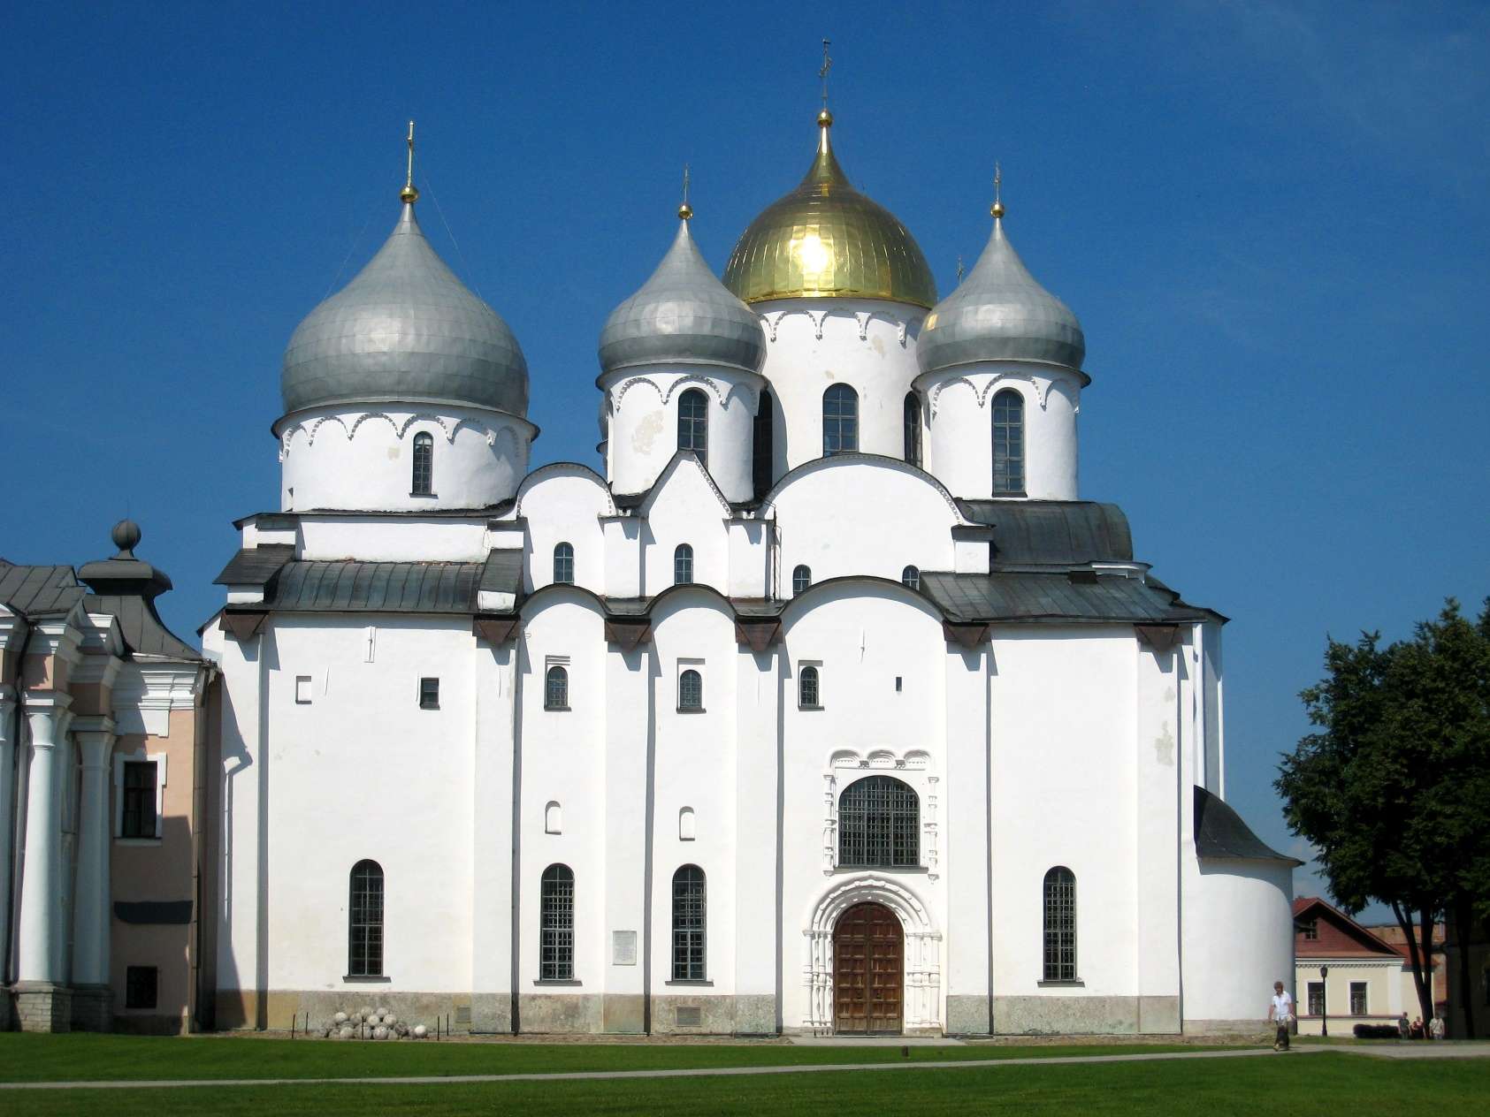

**СЛАВЯНСКИЙ МИР**

**Вопросы и задания:** 1. Какой памятник культуры вы видите на иллюстрации? 2. В каком средневековом государстве он был создан? 3. Назовите приблизительное время его создания. 4. Что Вам известно от истории создания памятника? 5. Опишите его значение в истории. 6. Объясните, какова ценность данного памятника культуры для современных людей.

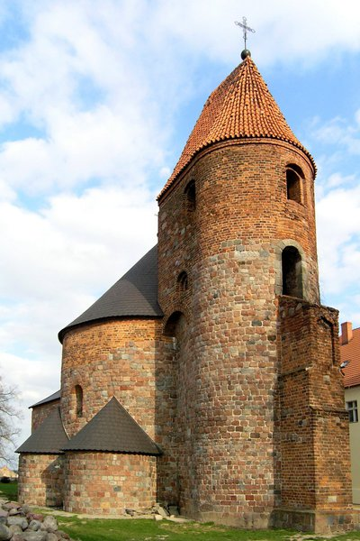

**СЛАВЯНСКИЙ МИР**

**Вопросы и задания:** 1. Какой памятник культуры вы видите на иллюстрации? 2. В каком средневековом государстве он был создан? 3. Назовите приблизительное время его создания. 4. Что Вам известно от истории создания памятника? 5. Опишите его значение в истории. 6. Объясните, какова ценность данного памятника культуры для современных людей.

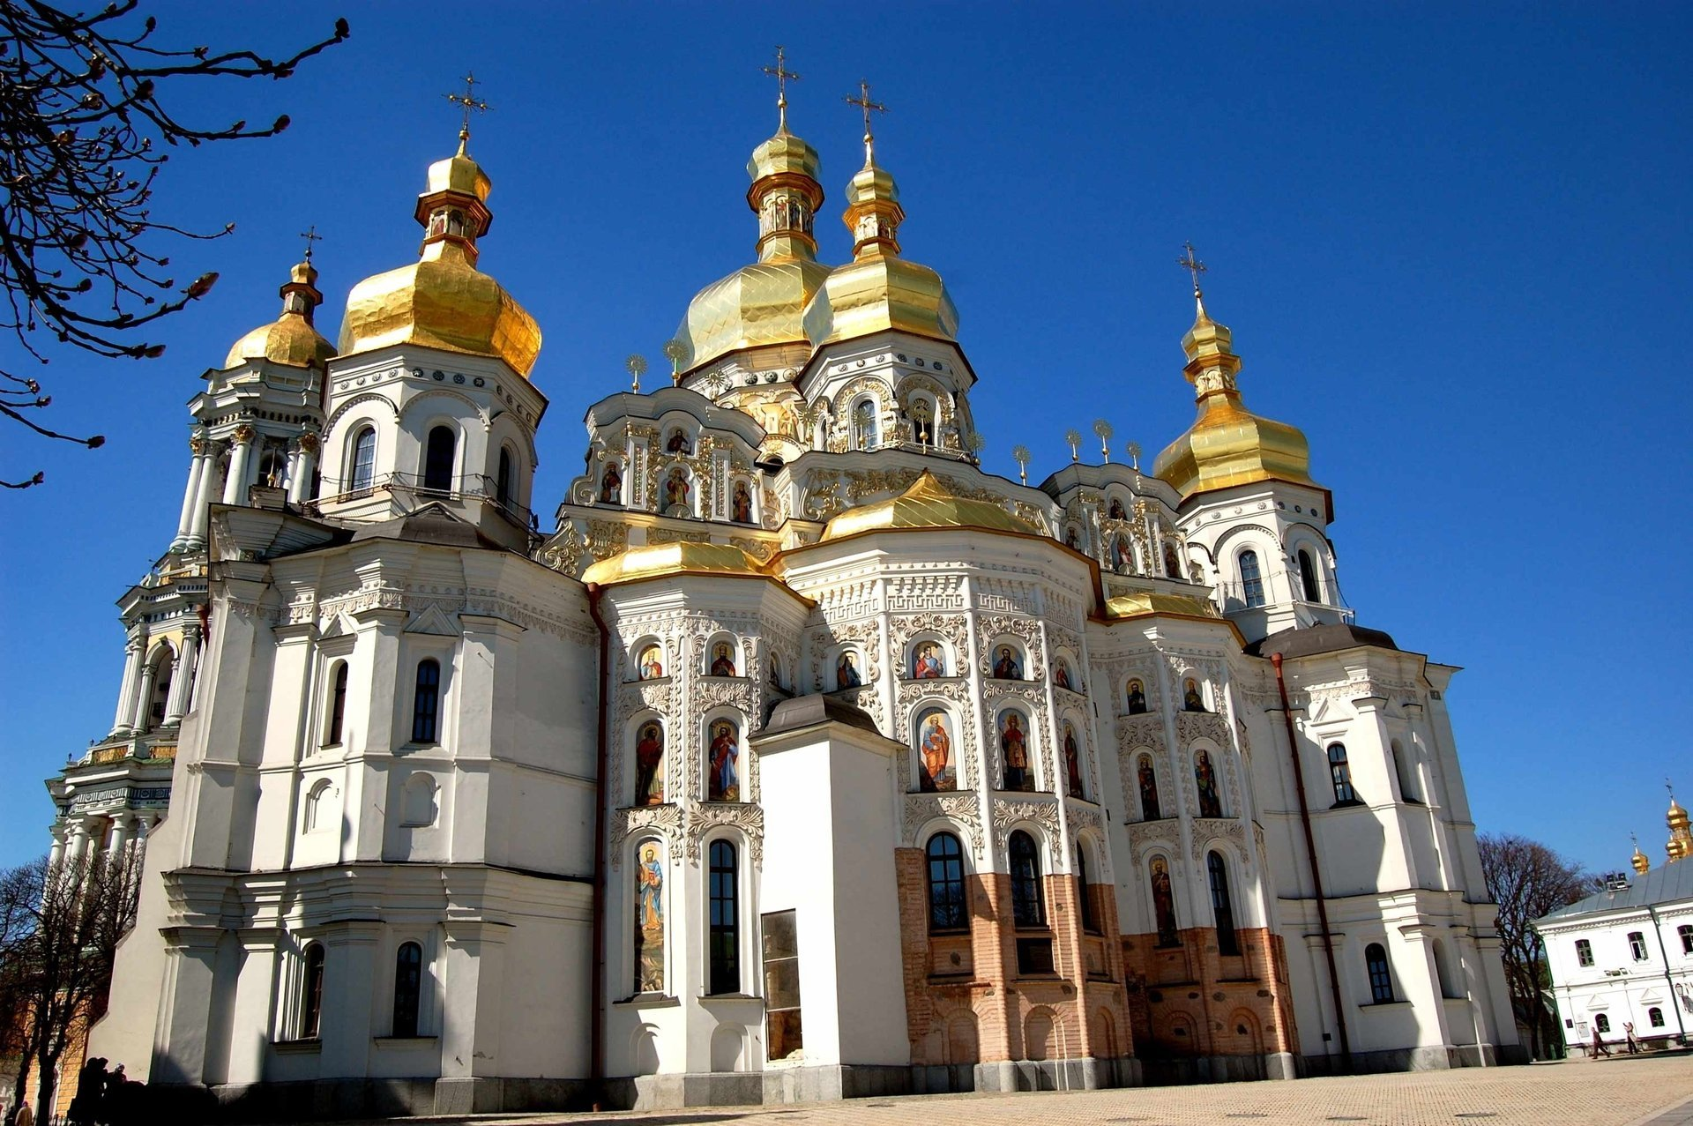

**СЛАВЯНСКИЙ МИР**

***Разработайте учебный проект на одну из предложенных тем. Предварительно составите план, осуществите подбор литературы.***

**Темы:**

1. Владимир Мономах: великое княжение великого князя
2. Древнерусская живопись
3. Андрей Рублев: человек мира и человек Бога
4. Категории крестьянства в Древней Руси
5. Русская Правда-первый свод законов на Руси
6. Внутренняя и внешняя политика Ивана Грозного

**СЛАВЯНСКИЙ МИР**

***Разработайте учебный проект на одну из предложенных тем. Предварительно составите план, осуществите подбор литературы.***

**Темы:**

1. Владимир Мономах: великое княжение великого князя
2. Древнерусская живопись
3. Андрей Рублев: человек мира и человек Бога
4. Категории крестьянства в Древней Руси
5. Русская Правда-первый свод законов на Руси
6. Внутренняя и внешняя политика Ивана Грозного

**СЛАВЯНСКИЙ МИР**

***Разработайте учебный проект на одну из предложенных тем. Предварительно составите план, осуществите подбор литературы.***

**Темы:**

1. Владимир Мономах: великое княжение великого князя
2. Древнерусская живопись
3. Андрей Рублев: человек мира и человек Бога
4. Категории крестьянства в Древней Руси
5. Русская Правда-первый свод законов на Руси
6. Внутренняя и внешняя политика Ивана Грозного